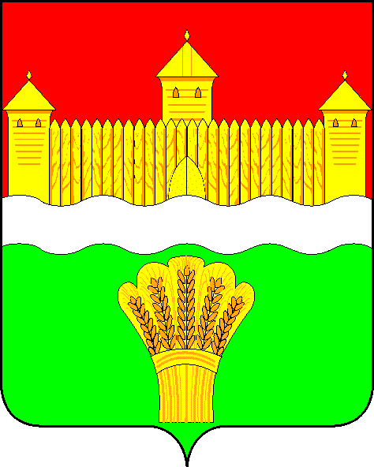
СОВЕТ НАРОДНЫХ ДЕПУТАТОВ
КЕМЕРОВСКОГО МУНИЦИПАЛЬНОГО РАЙОНА
пятого созыва

СЕССИЯ № 44

РЕШЕНИЕ

от «29» августа 2019 № 501
г. Кемерово

Об отмене решения № 456 от 30.05.2019 «О принятии Устава Кемеровского муниципального района»

В соответствии с Федеральным законом от 06.10.2003 № 131 – ФЗ «Об общих принципах организации местного самоуправления в Российской Федерации», руководствуясь статьей 26 Устава Кемеровского муниципального района, Совет народных депутатов Кемеровского муниципального района

решил:
- Отменить решение № 456 от 30.05.2019 «О принятии Устава Кемеровского муниципального района.
- Настоящее решение вступает в силу со дня его принятия.
- Опубликовать настоящее решение в районной газете «Заря» и на официальном сайте Совета народных депутатов Кемеровского муниципального района в сети «Интернет» (snd-kmr.ru).
- Контроль за исполнением настоящего решения возложить на Харлановича В.В. - председателя Совета народных депутатов Кемеровского муниципального района.

Председатель Совета В.В. Харланович

Глава
Кемеровского муниципального района А.В. Фомин

